Presseinformation

Eine Schwäche für britische Klassiker
Bei Auto Beumer in Düsseldorf-Rath werden neben dem normalen Alltagsgeschäft regelmäßig auch Classic Cars gewartet, repariert oder restauriert. Inhaber Dirk Beumer erklärt, wie es dazu kam – und warum er eine Vorliebe für britische Marken hat.
4. Januar 2022. Mit dem Attribut „Oldtimer-Spezialist“ tut sich Dirk Beumer etwas schwer. „Ach nein“, sagt er, „verglichen mit echten Restaurierungs-Spezialisten sind wir eigentlich eine ganz normale Autowerkstatt.“ Dennoch hat sich die Norbert Beumer GmbH & Co.KG einen Namen bei Besitzern von Old- und Youngtimern gemacht. Das hängt mit der Unternehmenshistorie zusammen. „Wir haben schon vor Jahrzehnten Reparaturen und Lackieraufträge für einen Jaguar-Händler aus unserer Region übernommen“, erzählt Beumer. „Und auf diesem Weg sind dann auch ab und zu Oldtimer-Aufträge angefallen.“ Beumer betreibt in diesem Marktsegment keine Werbung, dennoch kennt man seinen Betrieb in der Klassikerszene. „Dass wir auf diesem Gebiet Erfahrung haben, hat sich herumgesprochen.“
Große Expertise bei alten Briten
Beumers Expertise erstreckt sich vor allem auf Fahrzeuge britischer Herkunft (auch wenn deren Hersteller inzwischen meist von ausländischen Konzernen übernommen wurden). Manche Modelle stehen regelmäßig in seiner Werkstatt. „Wir hatten“, so Beumer, „bestimmt schon 40 bis 50 Minis und ‚britische Katzen‘ bei uns.“ Aber auch ausgefallenere Modelle hat er bereits repariert, zum Beispiel eines der raren Fahrzeuge des bereits in den 1970er-Jahren vom Markt verschwundenen britischen Herstellers Jensen. Natürlich restauriert das Unternehmen inzwischen auch Autos anderer Marken, etwa von Opel oder BMW. „Aber zu den Briten“, so Beumer, „haben wir schon eine besondere Affinität.“
Für die Mitarbeiterinnen und Mitarbeiter sind die Oldtimer-Aufträge neben dem normalen Reparaturgeschäft eine willkommene Abwechslung. Zum Beispiel, wenn beim Lack der Look vergangener Zeiten wiederhergestellt werden soll. „Eine zweifarbige Lackierung, wie sie in den 50er- und 60er-Jahren verbreitet war, ist natürlich für einen Lackierer eine reizvolle Aufgabe“, sagt Dirk Beumer. „Da fühlt man sich wieder mal richtig als Handwerker.“ In der Lackierung setzt Beumer, der auch Mitglied im Werkstattnetzwerk Repanet ist, in der Regel auf moderne Lacke von Standox. „Mit Standoblue und der Farbsoftware Standowin iQ bekommen wir jeden historischen Farbton exakt hin.“
Klare Absprache mit den Auftraggebern
Mit jedem Klassiker, an dem gearbeitet wird, gewinnen die Mitarbeiterinnen und Mitarbeiter mehr Erfahrung. Das macht sich gerade bei britischen Fahrzeugen bezahlt – sie standen immerhin früher in dem Ruf, in der Verarbeitungsqualität Mängel zu haben. Für Beumer ist dieses Know-how ein wichtiger Faktor bei seiner Kalkulation, denn die ist nicht immer leicht. „Bei einfachen oder eng begrenzten Reparaturen ist das in der Regel kein Problem. Aber man kann den Aufwand einer Restaurierung vorher nicht immer hundertprozentig abschätzen. Viele Schäden stellen sich erst nach der Demontage des Fahrzeugs heraus“, sagt er. Er hat schon erlebt, dass manche Aufträge sich zu regelrechten Langzeitprojekten entwickelt haben.
Um in solchen Fällen nicht draufzuzahlen, setzt Dirk Beumer auf das hauseigene Know-how und eine klare, realistische und seriöse Absprache mit den Auftraggebern. Und dazu gehört manchmal auch eine Absage: „Bei einigen Veteranen lohnt eine Restaurierung einfach nicht mehr. Das muss man dem Kunden dann auch offen sagen.“

Über Repanet
Repanet ist das internationale Netzwerk ausgezeichneter freier Fachbetriebe der Karosserie- und Lackierbranche. In 16 europäischen Ländern bieten rund 700 Repanet Werkstätten hochqualitative Reparaturlackierungen und kundenorientierten Service zu fairen Preisen. Mehr als 650.000 Fahrzeuge aller Marken werden jährlich entsprechend den Herstelleranforderungen bei den Repanet Betrieben professionell repariert. Autofahrer aus ganz Europa, Autohäuser aller Marken sowie führende Versicherungen, Flotten und Leasinggesellschaften zählen zu den Kunden der Repanet Werkstätten.
www.repanet.de
www.autoreparatur.de
###
560 Wörter

Fotos:


Bildunterschrift: Norbert und Dirk Beumer (v. l. n. r.) haben eine Vorliebe für britische Klassiker.

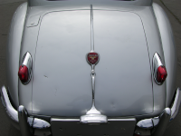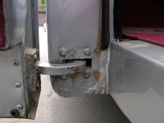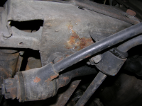

Bildunterschrift: Hier hat der Zahn der Zeit seine Spuren hinterlassen – ein Jaguar XK 140 aus den 50er-Jahren vor der Restaurierung.

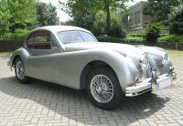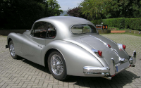

Bildunterschrift: Hinterher strahlt die schöne britische Katze wieder in voller Pracht.

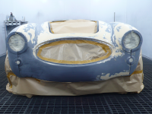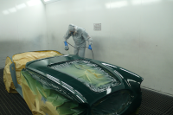

Bildunterschrift: Klassischer Roadster – ein Austin-Healey, der bei Beumer wiederaufgebaut wurde.

Die Bilder können Sie hier herunterladen.
PRESSEKONTAKT
Margarita Debos
Standox GmbH
Tel.: +49 (0)202 529 2339
Fax: +49 (0)202 529 2816
E-Mail: m.debos@repanet.de
www.repanet.de

